

DAG - Modèle
MI / SG / DTNUM

Informations générales
Le Dossier d’Architecture Générale du projet "Modèle" définit les informations structurantes principales et offre une vision globale partagée entre les différents acteurs.
Il reprend le découpage des vues de l’architecture selon le Cadre Commun d’Urbanisation de l’État (CCU).

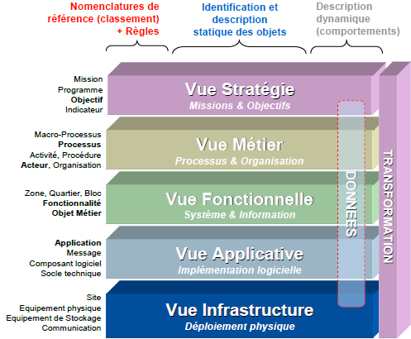

Les finalités du DAG sont
- De cadrer et faciliter le démarrage des projets ;
- D’être une référence de l’architecture pour les services techniques afin d’avoir une construction cohérente ;
- De contribuer au référentiel d’Architecture du ministère ;
- De faciliter la transmission (nouveaux arrivants, TMA, …​)
Il est mis à jour tout au long de la vie de l’application et de ses évolutions.

Le DAG reflète
- En phase de développement, la prochaine mise en production ou la première pour les nouveaux projets
- En phase de TMA, l’état actuel de l’application

Révisions
Date | Version | Nature des modifications | Rédacteur
 | 0.1

Équipe
Fonction | Prénom | Nom | Entité
PO
AMOA
Chef de Projet
AMOE
Architecte Applicatif
Architecte Infra
Représentant SSI
Chef d'équipe technique
UX
Web designer
Développeur Front
Développeur Back
Intégrateur

Date clés du projet

Date | Etape | Livrables
 | Expression de besoin | Spécification générales
 | Cadrage | DAG Light
 | Appel d'offre | CCTP
 | Développements | Déploiement des sprints
 | Tests
 | PMV (projet minimum viable) | Source DAG
 | Homologation

Documentation
Date
Expression de besoin
Appel d'offre
Cade de réponse technique
Maquettes
User strories
DAG
Ressources complémentaires

Codes sources
Source | Emplacement | Chemins
Sources frontend | Gitlab Cloud-Pi Région-1  Github (chaine primaire) | {adresses-gitlab}  {adresses-github}
Sources backend | Gitlab Cloud-Pi Région-1  Github (chaine primaire) | {adresses-gitlab}  {adresses-github}
Schémas de base de données  (ou les sources permettant leur construction) | Gitlab Cloud-Pi Région-1  Github (chaine primaire) | {adresses-gitlab}  {adresses-github}
Données initiales | Gitlab Cloud-Pi Région-1 | {adresses-gitlab}
Scripts de migration de données | Gitlab Cloud-Pi Région-1 | {adresses-gitlab}
Données de production | Stockage block Cloud-Pi Région 1 | volume associé à la base de données
Sauvegarde des données de production | Stockage objet Cloud-Pi Région 1 | bucket S3 associé au sauvegardes
Ordonnancement | Gitlab Cloud-Pi Région-1 | {adresses-gitlab}
Tests | Gitlab Cloud-Pi Région-1 | {adresses-gitlab}
Sources du DAG | Gitlab Cloud-Pi Région-1 | {adresses-gitlab}

Table des matières
1 Informations générales 1
1.1 Révisions 2
1.2 Équipe 2
1.3 Date clés du projet 2
1.4 Documentation 2
1.5 Codes sources 3
2 Métier et contraintes 7
2.1 Contexte général 7
2.2 Calendaires 7
2.3 Résilience 7
2.4 Ouverture du service et supports 7
2.5 Critère PRA 8
2.6 Critère PCA 8
2.7 Disponibilité 9
2.8 Performances 9
2.9 Intégrité 10
2.10 Traçabilité 10
2.11 Confidentialité 10
2.11.1 Registre des traitements 10
2.11.2 Restrictions d'accès 10
2.11.3 Délibération CNIL 11
2.11.4 Contrainte d'anonymisation 11
2.11.5 Habilitation de sécurité 11
2.12 Volumétrie métier 11
2.13 Archivage légal 11
2.14 Accessibilité 11
2.15 Services opérés 12
2.16 Licences 12
3 Fonctionnel 12
3.1 Périmètre global 12
3.2 Plan d'occupation des sols 13
3.3 Blocs fonctionnels 13
3.4 Lots de livraison prévus 13
3.5 Évolutions prévues 14
3.6 Utilisateurs de l'application 14
3.7 Rôles 14
3.8 Boîtes aux lettres fonctionnelles 14
4 Applicatif 15
4.1 Hébergement 15
4.2 Architecture applicative externe 15
4.3 Applications liées 16
4.4 Architecture applicative interne - Vue composants 16
4.5 Architecture applicative interne - Vue déploiement 17
4.6 Critères techniques frontend 17
4.7 Critères techniques backend 18
4.8 Gestion des sessions 18
4.9 Bases de données 19
4.10 Gestion documentaire 19
4.11 Critères principaux 19
4.12 Version des API 20
4.13 Chemins réservés 20
4.14 Piles Logicielles 21
4.15 Tâches planifiées 21
4.16 Conteneurs 22
4.17 Systèmes d'exploitation 22
4.18 Gestion des librairies 22
4.19 Version des codes sources 22
5 Services transverses et technique 23
5.1 Services implémentés 23
5.2 SSO – Passage2 24
5.3 France Connect 25
5.4 ProConnect 25
5.5 Serveur relais d'envoi d'e-mail 25
5.6 Passerelle API 25
5.7 INES SAS 26
5.8 Horodatage 26
5.9 Signature électronique 26
6 Données 27
6.1 Modèle Conceptuel des Données 27
6.2 Modèle Physique des Données 27
6.3 Volume des bases de données 27
6.4 Migration des données 28
6.5 Reprise des données 28
6.6 Données anonymisées 28
6.7 Chiffrement 28
6.8 API consommées 28
6.9 API exposées 29
6.10 Fichiers d'import de données 29
6.11 Fichiers d'export de données 29
7 Infrastructure 30
7.1 Environnements 30
7.2 Dimensionnement des « serveurs » 31
8 DNS, certificats et CDS 32
8.1 Flux 33
8.2 Security Groups 34
8.3 Réseaux 35
8.4 Server Groups 35
8.5 Livraison 35
8.6 Gestion des secrets 36
8.7 Technologies de déploiement 36
8.8 Maintien en condition opérationnelle 36
9 Tests 36
9.1 Résumé des tests 36
10 Sécurité 36
10.1 Analyse de risque 36
10.2 Homologation 36
10.3 Chaîne de service 37
10.4 Upload 37
10.5 Librairies logicielles 37
10.5.1 Installation 37
10.6 Gestion des comptes et mots de passe 37
10.6.1 Création de mot de passe 37
10.6.2 Tentatives de connexion 38
10.6.3 Renouvellement des mots de passe 38
10.6.4 Stockage 38
10.6.5 Règles complémentaires 38
10.7 Comptes utilisateurs 39
10.8 Archivage de sécurité 39
10.9 Maintenance Applicative 39
10.9.1 Tierce maintenance applicative 39
10.9.2 Maintenance applicative 39
10.9.3 Maintenance évolutive 39
10.10 Administration des environnements 40
11 PRA 40
11.1 Stratégie de sauvegarde 40
11.2 Sauvegarde des bases de données 40
11.3 Sauvegarde des fichiers 40
11.4 Sauvegarde des logs 41
11.5 Emplacements des sauvegardes 41
11.6 Environnements sauvegardés 42
12 PCA 42
12.1 Politique de redémarrage des serveurs 42
12.2 Redondance des serveurs 42
12.3 Bascule des serveurs 43
12.4 Redondance des bases de données 43
12.5 Site de secours 43
12.6 Réplication des fichiers 44
12.7 Réplication des logs 44
12.8 Bascule inter-sites 44
12.9 Supervision 44
12.10 Chaîne Soutien Utilisateur 44
13 Services opérés 45
13.1 Intégration 45
13.2 Service d'exploitation 45
14 Performance 45
14.1 Mesure d'audience 45
14.2 Performance de la base de données 45
14.3 Caches 45
14.3.1 Cache du navigateur 45
14.3.2 Cache HTTP 45
14.3.3 Cache du backend 45
14.3.4 Cache de base de données 45
14.4 Scalabilité horizontale 45
15 Annexes 46
15.1 Sources 46
15.2 Définitions métier 46
15.3 Définitions techniques 47
15.4 Normes et stratégies de APIs 49
15.5 Codes HTTP 49
15.6 Régions cloud 49
15.7 Zones cloud 50
15.8 Niveau d'habilitation de sécurité 50
15.9 Niveau de disponibilité 50
15.10 Stratégie de redémarrage 51

Métier et contraintes

Contexte général

Décrire le contexte et les acteurs métier en quelques lignes.
Rappeler brièvement la raison d’être du projet, et les besoins principaux sans trop rentrer dans les détails (quelques lignes).

Calendaires
Date | Contrainte
 | Dé commissionnement de l'ancienne plateforme

Résilience
Les solutions de résilience permettent de gérer les différents scénarios d’incidents possibles sur l’application.
Elles sont aussi adaptées en fonction des besoins de disponibilité et d’intégrité.
La résilience est mise en place par les éléments complémentaires suivants :
- Le PCA : Plan de Continuité d’Activité
- Le PRA : Plan de Reprise d’Activité
- Un support adapté aux exigences

Le DAG comprend uniquement l’aspect applicatif. L’hébergement possède ses propres mécanismes et documentations.

Ouverture du service et supports
Plages horaires de disponibilité de l’application requise par les services métiers

Contexte | Périmètre | Personnes concernées | Plage de disponibilité
Application | Ouverture du service | Utilisateurs | 24h/24, 7j/7
Support niveau 1 | Problème non bloquant | Supervision | horaires de bureau (8h-18h 5j/7)
Support niveau 2 | Problème bloquant | Niveau 1 + Intégration, Exploitation, TMA | horaires de bureau (8h-18h 5j/7)
Support niveau 3 | Situation de crise | Niveau 2 + Chef de projet et service métier | horaires de bureau (8h-18h 5j/7)

Critère PRA
Le PRA est mis en place pour ne perdre ni les sources ni les données de l’application (sauvegardes) et doit couvrir les incidents majeurs. Il comprend aussi la capacité à redéployer rapidement à partir de ces sources.
Critères principaux
Contrainte | Détails | Valeur
PDMA (Perte de Données Maximale Admissible) | La PDMA commence à s’exprimer à l’instant où l’incident majeur arrive. C’est l’écart maximal possible entre les données de production et celles dans le stockage de secours. | [nb][minutes, heures, jours]
Sauvegarde locale | Sauvegarde principale utilisée en cas d’incident mineur | Oui / Non
Sauvegarde externe | Sauvegarde secondaire utilisée en cas d’incident majeur | Oui / Non
Archivage technique | Sauvegarde de versions précédentes pour retour en arrière ou analyse en cas d’incident | Oui / Non [nombre de versions ou intervalle de temps]
Besoins spécifiques supplémentaires du PRA :
{ A compléter si nécessaire }

Critère PCA
Le PCA met en place les mécanismes pour assurer la continuité de service en prévoyant les scénarios principaux d’incidents d’interruption possibles.
Les mécanismes principaux utilisés sont la redondance des serveurs, le déploiement d’un 2ème site et la gestion des bascules.
Critères principaux
Contrainte | Détails | Valeur
DMIA (Durée Maximale d’Interruption Admissible) | C’est le délai de rétablissement d’une application, à la suite d’un incident majeur, pour éviter des conséquences importantes associées à une rupture de la continuité d’activité. Il définit le temps alloué pour faire le déploiement/basculement vers le nouveau système. | [nb][minutes, heures, jours]
Site de secours | La mise en place d’un site de secours offre un niveau de résilience élevé | Oui / Non
Redondance des serveurs | La redondance des serveurs permet la continuité de service lors d’incidents mineurs et évite d’avoir un "Point de défaillance unique". | Oui / Non
Besoins spécifiques
{ A compléter si nécessaire }

Disponibilité
{exemple}:

Niveau de disponibilité requis

Disponibilité en % | Indisponibilité par année | Indisponibilité par mois | Indisponibilité par semaine
98,00 % | 7,30 jours | 14,4 heures | 3,36 heures

Performances
{exemple}:
Critères requis
Périmètre | Temps de réponse
Page principale | < 1s
Page normale | < 500ms
Page complexe (style dashboard) | < 2s
API | < 50ms
First Input Delay (FID) | < 100ms
Cumulative Layout Shift (CLS) | < 0,1
Largest Contentful Paint (LCP) | < 2,5s

Intégrité
Critères requis
Périmètre | Niveau
global | Standard  Important  Très important

Traçabilité
{exemple}:
Élément à tracer | Solution
Connexion utilisateur | SSO : logs gérés par le service  Comptes internes : Log en BDD + fichier  - utilisateur  - date et heure de connexion
Action utilisateur | Log en BDD + fichier  - utilisateur  - méthode appelée  - date et heure
Échange inter-application | Log en BDD + fichier  - client  - méthode appelée  - date et heure
Import de fichier de données | Log de l’action en BDD + fichier  - nom du fichier  - date d’import  Sauvegarde du fichier importé dans le stockage objet

Confidentialité
Le principe du moindre privilège est appliqué (seuls les droits nécessaires sont attribués à un utilisateur)

Registre des traitements
Pour répondre au RGPD le registre des traitements est associé à la documentation du projet et maintenu à jour.
Le système, étant sous la responsabilité de la DTNUM, renseigne en plus (le tableau des informations générales de traitements.

Restrictions d'accès
{exemple}:
Les données véhiculées, stockées ou utilisées à caractère personnel ou sensible sont soumises à une restriction d’accès.
Le système doit garantir cette restriction, aussi bien en son sein que dans la manière d’exposer les données.
Tous les environnements portants ces données personnelles ou sensibles sont concernés.

Délibération CNIL
{exemple}:
Aucune délibération RGPD spécifique délivrée par la CNIL.

Contrainte d'anonymisation
{exemple}:
Les fichiers de log ne doivent contenir aucune donnée personnelle ou sensible.

Habilitation de sécurité
Populations | Habilitation requise
aucune | Secret Défense
aucune | Très Secret Défense

Volumétrie métier
{ A compléter }

Archivage légal
{ A compléter si nécessaire }

Accessibilité
Le Référentiel général d’accessibilité pour les administrations ou Référentiel général d’amélioration de l’accessibilité (RGAA) définit les modalités techniques d’accessibilité des services en ligne.
Accessibilité Numérique

Niveaux requis pour les interfaces
Interface | Niveau RGAA
portail agents
portail citoyens

Services opérés
{exemple}:
Service opéré | Organisme responsable
Développement | prestation externe
Intégration | DTNUM / SDAN / BFO
Exploitation | DTNUM / SDAN / BFO
Supervision | DTNUM / SDAS / BS
Soutient utilisateur | DTNUM / CSU
TMA | prestation externe

Licences
{exemple}:
Aucune contrainte de licence spécifique.

Fonctionnel

Périmètre global
Décrire les objectifs du système à construire en terme de simplification des activités Métier, des démarches publiques, des acteurs et des processus couverts. Il s’agit du périmètre fonctionnel couvert par l’application cible.
{exemple:
Il s’agit d’industrialiser le fonctionnement actuel [en simplifiant les démarches des usagers, en automatisant les traitements, en intégrant une validation par étape, …].
La gestion des cas particuliers [seront traités manuellement, font l’objet d’un traitement spécifique, … ]
En synthèse, cette automatisation doit permettre de : [liste de besoins couverts par la solution]}

Plan d'occupation des sols
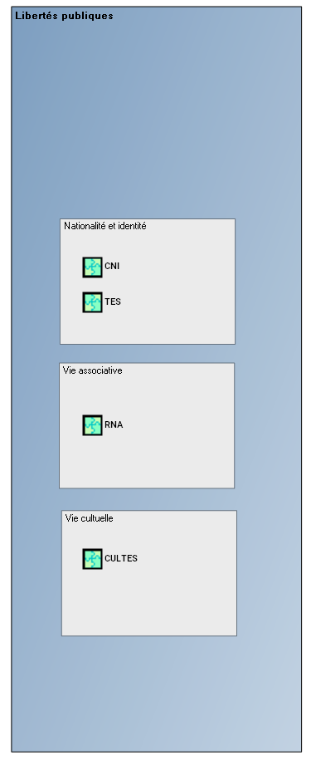
Représentation des applications partageant le même domaine métier

Blocs fonctionnels
{exemple}:

Blocs fonctionnels | Description
Utilisateurs | Comptes utilisateurs  Authentification  Rôles et permissions
Administration | Paramétrage global  Administration des utilisateurs
Pages génériques | Gestion des cookies  Contact  Mentions légales  Plan du site

Lots de livraison prévus
{exemple}:

Numéro du lot | Modules fonctionnels
1 | PMV (projet minimum viable)
2 | Application finale

Évolutions prévues
{exemple}:

Évolution | Priorité | Détails / Commentaires
Évolution A | 1
Évolution B | 2
Évolution C | 3

Utilisateurs de l'application
Catégorie d’utilisateur | Périmètre Fonctionnel | Réseaux d’accès | Nombre estimé | Plages horaires
[agents / citoyen / … ] | Périmètre-A | [Minint / RIE / Internet] | XX | [horaires de bureau / 24h/24, 7j/7, …]

Rôles
{exemple}:
Nom | Description
admin-technique | Administrateur technique de la plateforme
admin-fonctionnel | Administrateur fonctionnel de la plateforme
agent | Agent du ministère
citoyen | Citoyen
Les rôles sont les principaux groupements de permissions attribués aux utilisateurs (RBAC).

Boîtes aux lettres fonctionnelles
{exemple}:
Email | Usage
rgpd-[application]@interieur.gouv.fr | Contact pour les demandes RGPD
support-[application]@interieur.gouv.fr | Contact pour le support
moa-[application]@interieur.gouv.fr | Liste de diffusion MOA
moe-[application]@interieur.gouv.fr | Liste de diffusion MOE
intégration-[application]@interieur.gouv.fr | Liste de diffusion d’intégration
exploitation-[application]@interieur.gouv.fr | Liste de diffusion d’exploitation
supervision-[application]@interieur.gouv.fr | Liste de diffusion de supervision

Applicatif

Hébergement
Hébergement | Carmin  ISOCELE  Cloud-Pi Gen1  Cloud-Pi Gen2,  Cloud PI Native  Cercle-3 : OVH, Outscale, Oodrive, Wordline etc.
Type | IaaS (OpenStack)  Caas (OpenShift)  Hyperviseur de VM  Physique dédié
Région principale | R1 – SIR, R2 – SIL
Zone de sensibilité | S1 – Usuel ou NP, S2 – DR
Région de secours | R1 – SIR, R2 – SIL
PAI | Pré-requis : demande minitil s99(*)
Trigramme ou code PAI | Pré-requis : demande minitil s99(*)

(*) : nécessaire dans le processus d’hébergement au sein du ministère.

Architecture applicative externe
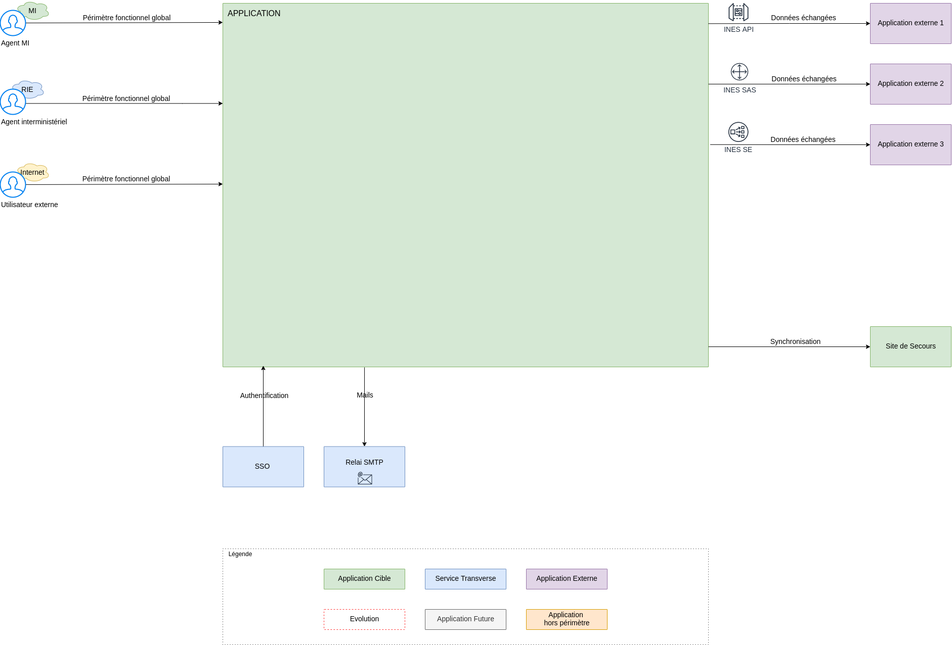

Applications liées
Description | Client | Intermédiaires | Serveur | Format | Types d’authentification
 | Application-A  [Internet, RIE, Minint] | [ INES-API, INES-SE ] | Mon-Application | [ HTTP, HTTPS ]  [ JSON, XML ] | Certificat Serveur SSL  [API Key, Oauth 2.0]
 | Mon-Application | INES-SAS | Application-B  [Internet, RIE, Minint] | SFTP  Fichiers [ CSV, …] | Certificat Serveur SSL
 | Application-C  [Internet, RIE, Minint] | INES-SAS | Mon-Application | [ FTP, FTPS ]  Fichiers [ CSV, …] | Certificat Serveur SSL  Login + Mot de passe
Ressources complémentaires
- Référentiel des API MI

Architecture applicative interne - Vue composants
{exemple à appliquer en fonction du contexte}

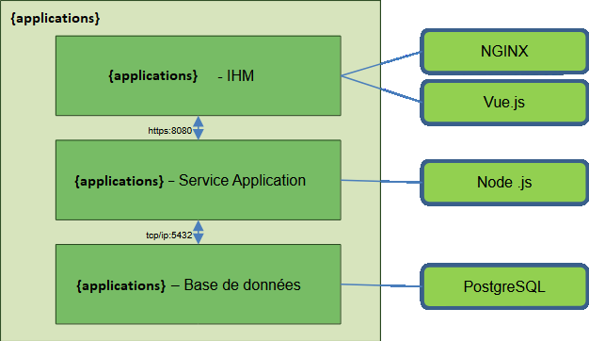

Architecture applicative interne - Vue déploiement
{exemple}
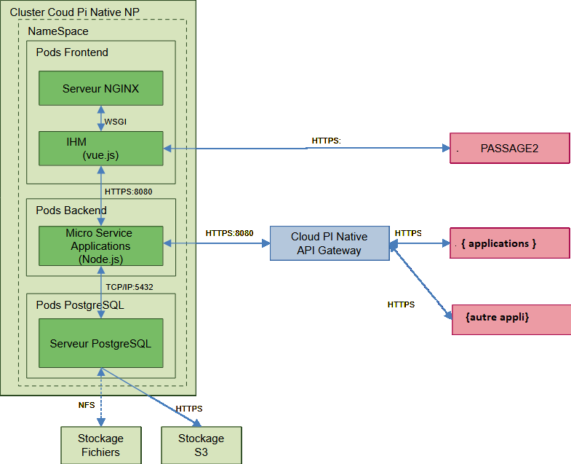

Critères techniques frontend
{exemple à appliquer en fonction du contexte}
Critères techniques généraux de conception
Type | Catégorie | Valeur
Navigateurs | Compatibilité | les versions 91 ESR ou supérieures de Firefox  les versions 99 ou supérieures de Chrome
SPA (Single Page Application) | Structure | Non
Framework JavaScript | Structure | Oui
Framework CSS | Structure | DSFR (obligatoire)  Framework préprocesseur CSS
Responsive design | Structure | Oui
Accessibilité | Structure | voir Accessibilité
Cache navigateur | Performance | version + expiration ?
Métadonnées | Indexation | Oui/ Non
Robots | Indexation | Oui/ Non
Analyse d’audience | Indexation | Oui/ Non
SSR (Server Side Rendering) | Indexation | Oui/ Non
Services worker : API indexeddb | Hors ligne | Stockage des données côté client en mode déconnecté
Services worker : API cache | Hors ligne | Stockage et gestion des fichiers hors-ligne nécessaires
PWA | Natif | Expérience d’application native

Critères techniques backend
{exemple}
Critères techniques généraux de conception
Type | Catégorie | Valeur
Stateless | Structure | Oui
Synchronisation des sessions | Structure | Oui (memcached, JWT, …)
Pattern principal | Structure | MVC  Clean Architecture  DDD
Découpage | Structure | Monolithe  Monolithe modulaire  Micro-services
Front inclus | Structure | Non
API | Structure | REST, découpage métier
HTTPS | Sécurité | Oui, forcé
Comptes utilisateurs | Sécurité | Locaux et/ou hérités (SSO)
Comptes API | Sécurité | Certificat + token (pour applications clientes)
Rôles | Sécurité | Internes  Hérités (RBAC SSO)
Permissions fines | Sécurité | Internes
Serveur de cache HTTP | Performance | Non
Scalabilité horizontale | Performance | Oui
Documentation des API | Documentation | OpenAPI

Gestion des sessions
{exemple}
La session utilisateur est portée par un token JWT côté client (navigateur).
Cette méthode ne nécessite pas de synchronisation des sessions entre les serveurs backend.

Bases de données
Critères techniques généraux de conception
Type | Catégorie | Valeur
Théorème de CAP | Critère de sélection | [ Cohérence, Disponibilité, Tolérance au partionnement ] en choisir 2
Type de BDD | Structure | [Relationnelle, No-SQL, NewSQL, Clé-Valeur]
Redondance | Structure | oui / non, [1 maître 1 esclave, 1 maître 2 esclaves]
Indexes | Structure | clé primaire et étrangère + pour les besoins de performance
Pool de connexion | Performance | oui
Cache | Performance | non

Gestion documentaire
{A compléter si nécessaire}

Critères principaux
{exemple}
Critères généraux de conception
Type | Catégorie | Valeur
Sans état (stateless) | REST | Oui
Interface uniforme | REST | Oui
Codes HTTP | REST | Codes HTTP
Méthodes | REST | Méthodes HTTP
Serveur de cache | REST | Non
Domaine et sous-domaines | Structure | Les APIs sont regroupées sous un ou plusieurs chemins principaux (/api ou /mon-service) pour éviter l’utilisation de CORS
CORS | Structure | Non
Granularité | Structure | Privilégier le découpage métier (vision produit) plutôt que CRUD quand c’est possible
Gestion des versions | Structure | Oui. Uniquement numéro de version majeur (v2), en fin d’URI
Format | Structure | JSON
Nom des ressources | URI | Des noms plutôt que des verbes, au pluriel
Casse des ressources | URI | snake_case, spinal-case, CamelCase
Casse des paramètres d’URL et contenu JSON | URI | snake_case (id_client), CamelCase (lowerCamlCase). Doit être cohérent avec la casse des ressources
Pagination | Uniformisation | Systématique avec paramètres par défaut
Qualité de la donnée
Référentiels |  | Avoir un seul propriétaire, porté par l’application dont c’est le domaine métier principal
Supervision
Management |  | Les API entre le frontend et le backend sont managées par la chaîne de service  Les API inter-applicative sont managées par INES-API
Sécurisation | Sécurité | Générale : rôles, permissions et analyse par la chaîne de service  Client API : passe en plus par INES-API et nécessite un certificat

Version des API
Règles de définition de versions des APIs comme établies dans la doctrine d’API

Chemins réservés
{exemple}
Chemin | Description
/admin | Administration fonctionnelle
/healthcheck | Healthcheck
/stats | Analyses statistiques
/openapi | Documentations OpenAPI et lien de téléchargement des fichiers OpenAPI
/upload | Téléversement de fichier

Piles Logicielles
{exemple}
Service hôte | Fonction | Brique logicielle | Version
* | Gestion des conteneurs | Docker Engine | 20.10
Reverse proxy | Proxy inverse | RPX (Nginx) | 1.21
Reverse proxy | Système d’exploitation | Debian | 11
Frontend | Serveur web | Apache | 2.4
Frontend | Framework frontend Javascript
Frontend | Framework frontend CSS
Backend | Serveur web
Backend | Langage
Backend | Framework
Backend | Système d’exploitation | Debian | 11
Base de données | Serveur de base de données | PostgreSQL | 13
Base de données | Système d’exploitation | Debian | 11
Proxy Out | Proxy inverse | RPX (Nginx) | 1.21
Proxy Out | Système d’exploitation | Debian | 11
Logs | Collecte des logs | Fluentd | 1.14
Logs | Indexation des logs | ElasticSearch | 8.3
Logs | Tableaux de bord des logs | Kibana | 8.2
Logs | Système d’exploitation | Debian | 11

Tâches planifiées
{exemple}
Description | Scripts | Outils associés | Cycle | Serveur responsable
sauvegarde des base de données | {backup-db.sh} | rClone | PRA | base de données maître
sauvegarde des fichiers | {backup-db.sh} | rClone | PRA | backend
sauvegarde des logs | {backup-db.sh} | rClone | PRA | serveur de centralisation des logs

Conteneurs
- Chaque service applicatif est construit dans une image docker indépendante (frontend, backend, etc) afin de standardiser les environnements et faciliter le processus de CI/CD.
- Les images utilisées doivent se baser sur les versions allégées des systèmes d’exploitation et rootless ;
- Les images docker construites doivent contenir toutes les sources nécessaires et ne doivent pas avoir à changer selon les environnements ;
- Toutes les configurations spécifiques aux environnements doivent gérées grâce aux volumes et aux variables d’environnement ;
- Les Dockerfile et les configurations doivent être livrés en même temps que les sources du projet à chaque nouvelle version

Systèmes d'exploitation
{contexte cloud pi IAAS }Les images docker déployées se basent sur les images des systèmes d’exploitation validées et durcies par l’équipe ForgeImage

Gestion des librairies
Les librairies sont gérées et installées dans les projets en utilisant des gestionnaires de dépendances.
Lors de la construction des images docker, les librairies sur récupérées par l’intermédiaire du serveur Nexus de la Forge qui les garde en cache.

Version des codes sources
Type | Valeur
Outil de gestion des versions | GIT
Workflow | TBD (Trunk Based Development)  Gitlab Flow  Github Flow  GIT Flow

Services transverses et technique
{exemple}

Services implémentés
Service | Solution | Porteur | QoS
Relai SMTP (courriels) | ICASSO | service transverse (DTNUM MI)
Relai SMS | Opache | service transverse (DTNUM MI)
Passerelle API inter-applications | INES-API | service transverse (DTNUM MI)
Passerelle API inter-applications | INES-SE | service transverse (DTNUM MI)
Passerelle d’échange de fichiers inter-applications | INES-SAS | service transverse (DTNUM MI)
SSO - Ministère de l’Intérieur (RIE) | Passage2 | service transverse (DTNUM MI)
SSO – Citoyens | FranceConnect | service transverse (DiNUM)
SSO – Agents interministériel | ProConnect | service transverse (DiNUM)
Pare-feu applicatif | WAF-CDS | Service cloud (CDS)
Répartition de charge | LoadBalancer CDS | Service cloud (CDS)
Serveur de certificat de nom de domaine | PKI DTNUM | Service cloud (CDS)
Analyse anti-virus des téléversements | ClamAV | Service cloud (CDS)
Synchronisation d’horloge | Serveur NTP | Service cloud
DNS interne | Dezignet | Service cloud
Stockage block | Cinder | Service cloud
Stockage objet simple | SWIFT-CEPH | Service cloud
Stockage objet inter-régions | SWIFT-S3 | Service cloud
Sauvegarde | Netbackup | Service cloud

SSO – Passage2
Passage2 est le SSO permettant aux agents du Ministère de l’Intérieur de se connecter de façon sécurisée.
Le système d’authentification de Passage2 est basé sur Open ID Connect qui lui même utilise OAuth2

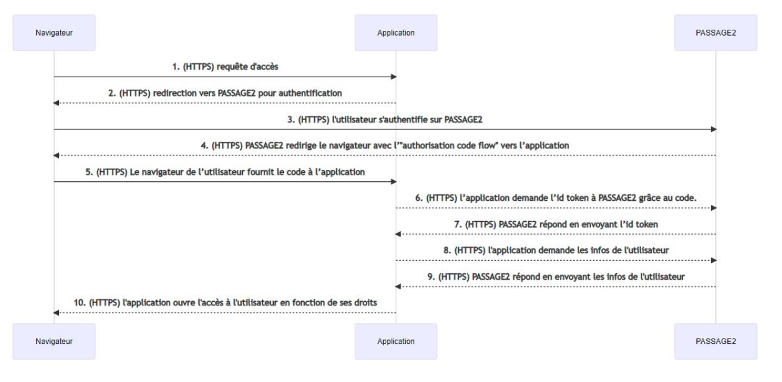
Diagramme des échanges
Minint | RIE | Internet
Oui | Oui | Non

Options implémentées
Protocole | OIDC  SAMLv2
Alimentation | Au fil de l’eau  Manuelle par fichier CSV  Automatique par fichier CSV
Authentification par login + mot de passe | Oui / Non | [ périmètre ]
Authentification par carte agent | Oui / Non | [ périmètre ]
Utilisation de GDRolex | Oui / Non

Données du profil utilisateur
Uid | RIO
Displayname | Prénom et nom de l’agent
Auth-Mode | Mode d’authentification (Carte ou LDAP)
Mail | E-mail de l’agent
libelle_long | Libellé long du département de l’agent
Sn | Nom de famille
premierPrenom | Premier prénom
departmentNumber | Département de l’agent
Auth-Role | Rôle de l’agent au sein de l’application

France Connect
FranceConnect est le SSO de l’état permettant aux citoyens de se connecter de façon sécurisée.
Disponibilité de FranceConnect sur les différents réseaux d’accès :
Disponibilité sur les réseaux d’accès
Minint | RIE | Internet
non | Oui | oui

Le système d’authentification de FranceConnect est basé sur Open ID Connect qui lui-même utilise OAuth2.
Pour la documentation d’intégration, consulter :
https://docs.partenaires.franceconnect.gouv.fr/

ProConnect
ProConnect est le SSO interministériel permettant aux agents des différents ministères de se connecter de façon sécurisée.
Il offre deux niveau d’authentification :
- par login, mot de passe
- par login, mot de passe + carte agent
Disponibilité sur les réseaux d’accès
Minint | RIE | Internet
non | Oui | oui

Le système d’authentification de FranceConnect est basé sur Open ID Connect qui lui-même utilise OAuth2.
Pour les détails d’intégration, consulter :
Le système d’authentification de FranceConnect est basé sur Open ID Connect qui lui-même utilise OAuth2.
Pour les détails d’intégration, consulter :
https://github.com/numerique-gouv/proconnect-documentation/blob/main/doc_fs.md

Serveur relais d'envoi d'e-mail
L’envoi d’email vers l’extérieur se fait par le biais du serveur de relais SMTP ICASSO.
Ce service est géré par les services transverses de la SDENTAT

Passerelle API
Les passerelles API (API Gateway) utilisées sur le projet est le service transverse [INES-API ou INES-SE].
Ces passerelles sont utilisées pour les communications inter-applications sous forme d’API sur les réseaux où la solution est disponible.
Disponibilité sur les réseaux d’accès
Minint | RIE | Internet
Oui | Oui | Oui

{exemple}

Environnements
 | Production | Hors Production
Minint | ines-cds.dsic.minint.fr | qualification.ines-cds.dsic.minint.fr
RIE | ines-cds.dsic.interieur.rie.gouv.fr | qualification.ines-cds.dsic.interieur.rie.gouv.fr
Internet | ADU | ADU

INES SAS
La passerelle de fichiers (File Gateway) utilisée sur le projet est le service transverse INES-SAS. Cette passerelle est utilisée pour toutes les communications inter-applications sous forme de fichier sur les réseaux ou la solution est disponible.

Disponibilité sur les réseaux d’accès
Minint | RIE | Internet
oui | oui | Non

{exemple}

Environnements
Réseau d’accès | Production | Hors Production
Minint | ines-se-cds.dsic.minint.fr | qualification.ines-se-cds.dsic.minint.fr
RIE | ines-se-cds.dsic.interieur.rie.gouv.fr | qualification.ines-se-cds.dsic.interieur.rie.gouv.fr

Horodatage
{ A compléter si nécessaire }

Signature électronique
{ A compléter si nécessaire }

Données

Modèle Conceptuel des Données

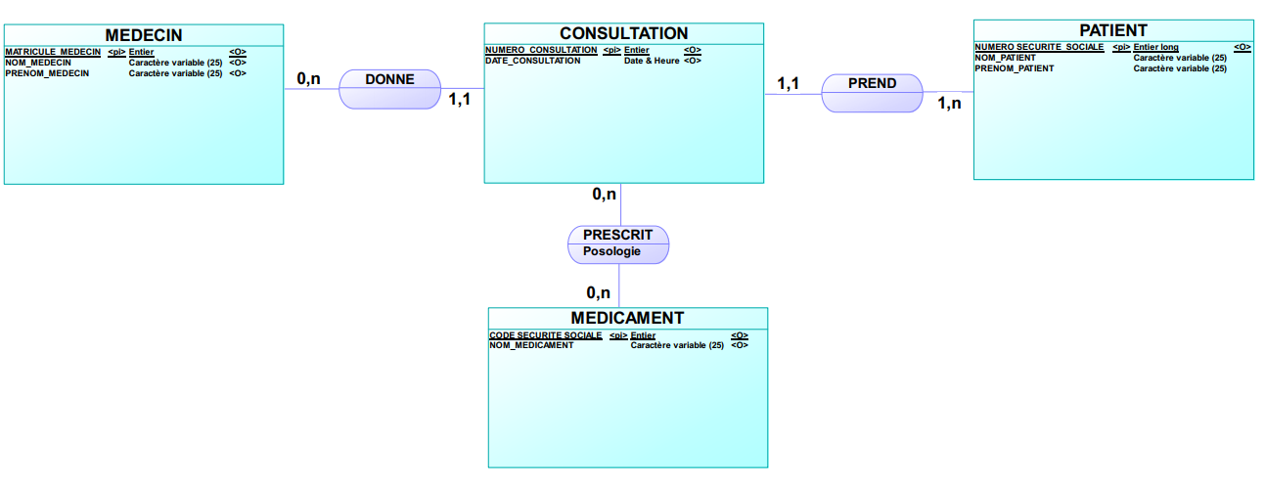

Modèle Physique des Données

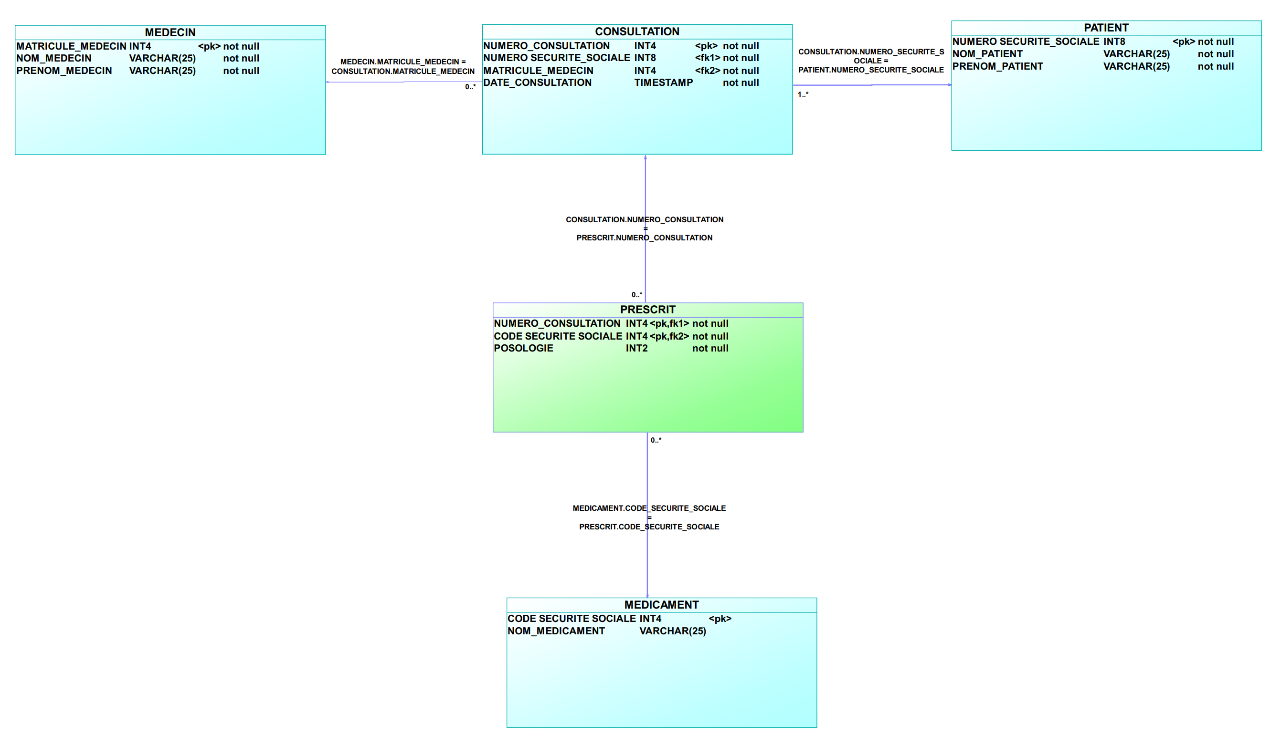

Volume des bases de données
Schéma | Volume Initial | Volume incrémental
 | XX [Mo, Go] | XX / [ semaine, mois, année ]

Migration des données
{exemple}
{ A compléter si nécessaire }

Contexte

option de mise en maintenance de l’application | Oui
sauvegarde pré-migration | Non
scripts ascendant | Oui
scripts descendant | Oui
outil de migration | Liquibase
environnements concernés | Production, Formation
démarrage des migrations | Première mise en service de l’application

Etapes

Mise en maintenance de l’application
Exécution des scripts SQL de migration ascendant du schéma
Import des lots de données
Tests

Désactivation du mode maintenance de l’application

Reprise des données
{ A compléter si nécessaire }

Données anonymisées
{ A compléter si nécessaire }

Chiffrement
{ A compléter si nécessaire }

{exemple}
Le fichier d’import des données doit être chiffré et importé de façon sécurisée dans la base de données. Les clés de sécurité des agents doivent être chiffrées dans la base de données de l’application.

API consommées
{ A compléter si nécessaire }

API exposées
{ A compléter si nécessaire }

Fichiers d'import de données
{ A compléter si nécessaire }
Type de données | Extensions acceptées | Taille maximale | Quantité Initiale | Quantité Incrémentale
 | [pdf, docx, xlsx, …] | XX [Ko, Mo] | XX | XX / [ semaine, mois, année ]

Fichiers d'export de données
{ A compléter si nécessaire }
Type de données | Extensions acceptées | Taille maximale | Quantité Initiale | Quantité Incrémentale
 | [pdf, docx, xlsx, …] | XX [Ko, Mo] | XX | XX / [ semaine, mois, année ]

Infrastructure

Environnements
{exemple de descriptions des environnements}
Environnement | Région | Zone | ID du Tenant /  Namespaceé Kubernetes | Description
DEVELOPPEMENT | R1 | [S1 ou S2] |  | Développement applicatif (équipe de développement interne)
INTEGRATION | R1 | [S1 ou S2] |  | Développement d’intégration (intégrateur interne)
INTEGRATION Secours | R2 | [S1 ou S2] |  | '’
QUALIFICATION | R1 | [S1 ou S2] |  | Validation fonctionnelle (chef de projet)
QUALIFICATION Secours | R2 | [S1 ou S2] |  | '’
METROLOGIE | R1 | [S1 ou S2] |  | Tests de performance (dévloppeurs ou BPSA)
PREPRODUCTION | R1 | [S1 ou S2] |  | Validation client (MOA)
FORMATION | R1 | [S1 ou S2] |  | Environnement de formation sur l’application (agent, administration, …​)
PRODUCTION | R1 | [S1 ou S2] |  | Site officiel (utilisateurs finaux)
PRODUCTION Secours | R2 | [S1 ou S2] |  | '’

Dimensionnement des « serveurs »
Le dimensionnement se réfère à la liste des gabarits disponibles pour le volet IAAS, ainsi que les quotas référencés pour le volet cloud pi native.
{exemple ci-dessous pour un environnement cloud pi iaas}

Production
Type de serveur | Quantité | vCPU | RAM | Système (Go) | Données (Go) | Stockage Objet
Reverse proxy | 1 | 1 | 2 | 20
Frontend
Backend
Batch
Base de données
Proxy out
Proxy admin
DNS
Logs
Métriques Supervision
Notification Supervision
Interfaces Supervision

{Exemple ci-dessous pour le cloud pi native}
{environnement}
Quota Name | CPU | RAM
Small | 2 | 4
Medium | 4 | 8
Large‍ | 6 | 12
Xlarge‍ | 8 | 16
Xxlarge | 16 | 16

DNS, certificats et CDS
{A compléter en fonction des environnements mis en oeuvre }
Environnement | Internet | Expiration | RIE | Expiration | Minint | Expiration
DEVELOPPEMENT | dev.[application].interieur.gouv.fr |  | dev.[application].interieur.rie.gouv.fr |  | dev.[application].minint.fr
INTEGRATION | integration.[application].interieur.gouv.fr |  | integration.[application].interieur.rie.gouv.fr |  | integration.[application].minint.fr
QUALIFICATION | qualification.[application].interieur.gouv.fr |  | qualification.[application].interieur.rie.gouv.fr |  | qualification.[application].minint.fr
METROLOGIE | metrologie.[application].interieur.gouv.fr |  | metrologie.[application].interieur.rie.gouv.fr |  | metrologie.[application].minint.fr
PREPRODUCTION | preproduction.[application].interieur.gouv.fr |  | preproduction.[application].interieur.rie.gouv.fr |  | preproduction.[application].minint.fr
FORMATION | formation.[application].interieur.gouv.fr |  | formation.[application].interieur.rie.gouv.fr |  | formation.[application].minint.fr
PRODUCTION | [application].interieur.gouv.fr |  | [application].interieur.rie.gouv.fr |  | [application].minint.fr

Flux
{A compléter en fonction de votre architecture applicative}
{exemple}
Source | Intermédiaires | Destination | Type de flux | Externe | Protocole | Port | Description
Navigateur Web | CDS > Reverse Proxy | Frontend | Web | oui | HTTP | 80,443 | Interfaces frontend
Navigateur Web | CDS > Reverse Proxy | Backend | API Web | oui | HTTP | 80,443 | API backend
Reverse Proxy | CDS | SSO | API Web | oui | HTTP | 443 | Authentification et Récupération de profil
Backend | Proxy IO | ICASSO | Mail | oui | SMTP | 25 | Envoi de mail
Backend | Proxy IO > INES-API | Application externe | API Web | oui | HTTP | 80,443 | Appel API d’applications externes
Backend |  | Database | ODBC | non | SQL | 5432
Database |  | Service de sauvegarde |  | non |  |  | Sauvegarde des données
Batch |  | Database | API Web | oui | HTTP | 443 | Archivage des données
Application externe | INES-API > Proxy IO | Backend | API Web | non | HTTP | 80,443 | Consommation des API par des applications externes
Application externe | INES-SAS > Proxy IO | Batch | Echange de fichier | oui | FTPS | 21 | Consommation des API par des applications externes
* | Proxy IO | Serveur NTP | Synchronisation d’horloge | oui | NTP | 123 | Mise à jour de l’heure des serveurs
* (SkyDNS) |  | DNS (ETCD) | Propagation DNS | non | HTTP | 80,443 | Mise à jour et récupération de la configuration DNS interne
Poste d’administration | Bastion > Proxy admin | * | SSH | oui | SSH | 22 | Administration du tenant par SSH
Navigateur | Bastion > Proxy admin | Graphana | Web | oui | HTTP | 80,443 | Interfaces d’administration des serveurs

Security Groups
{ A compléter si nécessaire pour un environnement de type cloud pi iaas}
Security group | Nom | Règles | Type | Protocole | Port min | Port max | IP distante
security_group_rp_internet | proxy-internet | http | entrant | TCP | 80 | 80 | {ip-loadbalancer-cds-internet}
security_group_rp_rie | proxy-rie | http | entrant | TCP | 80 | 80 | {ip-loadbalancer-cds-rie}
security_group_rp_minint | proxy-minint | http | entrant | TCP | 80 | 80 | {ip-loadbalancer-cds-minint}
security_group_pio | proxy-io | http | entrant | TCP | 80 | 80 | {ip-backend-et-batch}
security_group_pio | proxy-io | http | entrant | TCP | 80 | 80 | {ip-ines-api-sas-se}
security_group_padm | proxy-adm | ssh | entrant | TCP | 22 | 22 | {ip-bastion}
security_group_padm | proxy-adm | http | entrant | TCP | 80 | 80 | {ip-bastion}
security_group_padm | proxy-adm | https | entrant | TCP | 443 | 443 | {ip-lbastion}
security_group_front | frontend | http | entrant | TCP | 80 | 80 | {ip-proxys}
security_group_back | backend | http | entrant | TCP | 80 | 80 | {ip-proxys}
security_group_bdd | Bdd |  |  |  |  |  | {ip-backends}
security_group_batch | Batch
security_group_dns | Dns
security_group_logs | Logs
security_group_spv | supervision

Réseaux
{ A compléter si nécessaire pour un environnement de type cloud pi iaas}
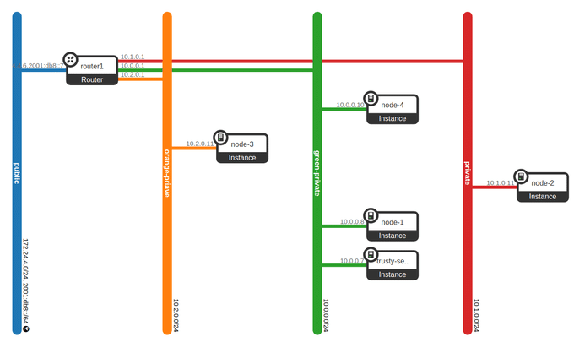

Server Groups
{ A compléter si nécessaire pour un environnement de type cloud pi iaas}
Server group | Règles (policies) | Nom
server_group_rp_internet | anti-affinity | proxy-internet
server_group_rp_rie | anti-affinity | proxy-rie
server_group_rp_minint | anti-affinity | proxy-minint
server_group_pio | anti-affinity | proxy-io
server_group_padm | anti-affinity | proxy-adm
server_group_front | anti-affinity | frontend
server_group_back | anti-affinity | backend
server_group_bdd | anti-affinity | bdd
server_group_batch | anti-affinity | batch
server_group_dns | anti-affinity | dns
server_group_logs | anti-affinity | logs
server_group_spv | anti-affinity | supervision

Livraison
{exemple}
L’application étant hébergée au ministère, les codes sources sont intégrées dans les outils de versionning et CI-CD de la forge pour générer l’ensemble des applications nécessaires au projet.
Le transfert des codes sources est réalisé par synchronisation avec les solutions forges du ministère.

Gestion des secrets
{ A compléter}

Technologies de déploiement
Périmètre | Technologie
Scripts d’infrastructure | Terraform, Heat
Scripts de déploiement | Ansible
Automatisation des pipelines | Gitlab Runner, Jenkins
Mode de déploiement | Blue Green (Forge), Canary, Rolling

Ressources complémentaires
- Forge DC
- Communautés - Documentations forge
- Communautés – Ateliers
- Cloud PI Native

Maintien en condition opérationnelle

Tests

Résumé des tests
Type de test | Implémentation
Qualité de code | [oui / non] + outils
Tests unitaires | [oui / non] + couverture minimum
Tests de vulnérabilité | [oui / non] + périmètre couvert
Tests d’intégration | [oui / non] + périmètre couvert
Tests de performance | [oui / non] + périmètre couvert
Tests d’acceptation | [oui / non] + type
Tests de pénétration | [oui / non] + périmètre couvert
Tests de conversion | [oui / non]

Sécurité

Analyse de risque
{ A compléter si nécessaire }

Homologation
homologation | [ élémentaire, standard, renforcée ]

Chaîne de service
La chaîne de service est l’élément mutualisé qui se situe entre les réseaux d’accès (RIE et internet) et les centres d’hébergement.
La chaîne de service contient les éléments comme la gestion DNS mais aussi des éléments de sécurité.
Actuellement les proxy protègent contre les attaques de DDoS et portent les certificats de chiffrement des connexions.
les pare-feu limitent l’accès aux connexions autorisées.
Les IPS bloques les tentatives d’intrusion connues.
Les IDS permettent de détecter les activités anormales ou suspectes.
L’application se situe derrière ces éléments de sécurité et gère les autres aspects de sécurité, communs aux applications web (comme la sécurité logicielle) et spécifiques si nécessaire.

Upload
L’ensemble des fichiers téléchargés vers l’application passent par l’analyse antivirus.
L’antivirus est placé au niveau de la chaîne de service et permet d’avoir uniquement des fichiers analyser arrivant dans l’application.

Librairies logicielles

Installation
Les images docker sont construites par les outils de CI-CD du ministère (Forge DC pour le Cloud PI IAAS et DSO pour le Cloud PI Native) et déployées sur les environnements hébergés par le ministère de l’intérieur.
Les librairies sont téléchargées (et gardées en cache) sur le relais de dépôts (Nexus) pour des vérifications de sécurité dont l’obsolescence des versions.
Une veille est effectuée par l’équipe de TMA avec au minimum des mises à jour trimestrielle de la pile logicielle et livraison afin d’assurer la sécurité et la pérennité de l’application.
Les composants applicatifs employés sont limités au strict nécessaire.
Les bibliothèques utilisées par l’application ne comportent pas de vulnérabilités majeures connues.
Les composants utilisés ne permettent leur identification (numéro de version).
Aucun lien vers un CDN externe (css, javascript, etc.) n’est utilisé pour inclure les sources dans les pages web produites.

Gestion des comptes et mots de passe
La gestion des mots de passe est basée sur la PES mot de passe rédigée par la MPSSI.

Création de mot de passe
Pour les comptes standards :
- Les mots de passe doivent avoir une longueur minimale de 12 caractères
- Imposer plusieurs jeux de caractères mais pas forcément les 4 (majuscules, minuscules, chiffres et caractères spéciaux).
Pour les comptes ayant des privilèges élevés.
- Les mots de passe doivent avoir une longueur minimale de 15 caractères
- Obligation d’imposer les 4 jeux de caractères (majuscules, minuscules, chiffres et caractères spéciaux).

Tentatives de connexion
Les comptes doivent être bloqués au bout de {X} tentatives de connexion infructueuses ou à défaut, la possibilité de tenter une nouvelle authentification doit être interdite pendant {X} minutes.

Renouvellement des mots de passe
Les mots de passe doivent avoir une date de validité maximale. A partir de cette date l’utilisateur
ne doit plus pouvoir s’authentifier sur le système si le mot de passe n’a pas été changé. Ceci permet
de s’assurer qu’un mot de passe découvert par un utilisateur mal intentionné, ne sera pas utilisable
indéfiniment dans le temps.

Stockage
Lorsque les mots de passe sont conservés en base de données, ils doivent être hachés en utilisant un algorithme robuste (ex : PBKF2, SHA256, SHA384 ou SHA512).
Ils doivent également être salés, en utilisant un sel aléatoire d’une longueur minimum de 20 caractères.

Règles complémentaires
- L’utilisateur doit être le seul à connaître son mot de passe ;
- L’application ne doit pas proposer de retenir le mot de passe ou de maintenir une session ouverte (se souvenir de moi) ;
- Sauf contrainte applicative, un même compte ne doit pas pouvoir ouvrir plus d’une session simultanément ;
- L’application doit disposer d’un processus de création/modification/oubli/verrouillage des comptes et des mots de passe fiable ;
- L’application ne doit fournir aucune indication sur l’existence du compte ;
- L’application doit livrer un nouveau jeton de session à chaque nouvelle authentification réussie. Il doit être échangé de façon fiable. Ce jeton ainsi que la session associée côté serveur doivent être détruits lors de la déconnexion ;
- La valeur du jeton doit être robuste ;
- Stockage sécurisé du jeton de session : le jeton de session doit être stocké dans un cookie possédant les attributs HTTPONLY et SECURE.
- Si l’application propose un CAPTCHA, celui-ci doit être efficace et judicieusement positionné ;
- Activer les en-têtes Content-Security-Policy, Strict-Transport-Security, X-FrameOptions, X-Xss-Protection, Expect-CT et X-Content-Type-Options ;
- L’application doit journaliser à minima : l’IP d’origine du poste client, l’identifiant de l’utilisateur, la date/heure des communications et l’URI appelée.
NOTE
Certaines de ces vérifications peuvent être "non applicables" par rapport à l’application testée.

Comptes utilisateurs
{ A compléter}

Archivage de sécurité
Les traces de sécurité, c’est l’export d’information spécifiques (souvent enregistrées dans des fichiers de log) à des fins d’analyse ou de supervision.
Voir le chapitre sur les contraintes de traces.
L’archivage de sécurité à pour objectif d’exporter ces traces sur des stockages en lecture seule afin d’avoir des preuves non-altérables, même par un attaquant ayant pris contrôle du système.

Maintenance Applicative

Tierce maintenance applicative
La TMA comprend:
- Le maintien en conditions opérationnelles de l’application
- Le maintien de la connaissance sur l’application : connaissance métier et développement.
- La correction de bugs mineurs
- L’intervention rapide sur les bugs critiques
- La réalisation des évolutions (métiers, techniques, etc.)
- Le suivi des évolutions techniques (montées de version des langages, suivi des librairies, etc.)
IMPORTANT
Cycle minimum de redéploiement des applications : trimestrielle ou bimestrielle.

Maintenance applicative
{exemple}
Elle correspond aux mises à jour et adaptations aux nouvelles contraintes du SI.
Les maintenances adaptatives doivent être évaluées :
- de façon cyclique: tous les 1 ou 2 ans au minimum
- pour suivre les évolutions techniques (montées de version majeures et mineures des langages, suivi des librairies, etc.)
- lors de remontées d’évolution du SI et de ses contraintes
- afin de pérenniser l’application et limiter la dette technique

Maintenance évolutive
La maintenance évolutive doit être évaluée :
- de façon cyclique: tous les 1 ou 2 ans au minimum
- lors des demandes exprimées par l’équipe métier

Administration des environnements
Les environnements de développement doivent être accessibles au nombre le plus restreint possible de personnes.
La sécurisation de l’environnement de développement est à la charge du prestataire et doit correspondre aux règles de sécurité énoncées dans le contrat
Les environnements d’intégration, qualification, formation, pré-production

PRA

Stratégie de sauvegarde

Sauvegarde des bases de données
{exemple}
Fonctionnement
 | Interne | Externe
Porteur | Site actif | Site Passif
Service utilisé | Stockage objet S3 | Stockage objet S3
Méthode | rClone | Réplication automatique S3
Eléments sauvegardés | Export complet (dump PostgreSQL) + Incrémentaux (logs WAL)
Cycles
Source de données | Sauvegarde | Rétention
Base de données principale | Complète : 1 / semaine | Hebdomadaire : 4 semaines  Mensuelle : 3 mois
 | Incrémentale : toutes les 15 minutes | Jusqu’à la prochaine sauvegarde complète

Sauvegarde des fichiers
Fonctionnement
 | Interne | Externe
Porteur | Site actif | Site passif
Source | Documents de l’application dans le stockage objet | Sauvegarde interne des fichiers
Service utilisé | Service de sauvegarde du Cloud-PI | Service de sauvegarde du Cloud-PI
Cycles
 | Interne | Externe
Méthode | Ajout: sans impact  Remplacement: place le fichier remplacé en rétention  Suppression: place le fichier supprimé en rétention | Synchronisation sur la sauvegarde interne
Fréquence de synchronisation | Toutes les 15 minutes | Toutes les 15 minutes
Durée de rétention | 1 mois | 1 mois

Sauvegarde des logs

Fonctionnement
 | Interne | Externe
Porteur | Site actif | Site Passif
Source | Fichiers de log centralisés sur ELK | Sauvegarde interne des logs
Service utilisé | Stockage objet S3 | Stockage objet S3
Méthode | rClone | Réplication automatique S3

Cycles
Méthode | Rotation
Fréquence | Deux fois par jour
Rétention | 1 semaine

Emplacements des sauvegardes
Comprend tous les éléments nécessaires à la construction et au déploiement de l’application
Cela inclus:
- les codes sources applicatifs ;
- les scripts de déploiement ;
- les données de production

Localisation des différentes sauvegardes
Source | Sauvegarde locale | Sauvegarde externe
Sources frontend | aucune | aucune
Sources backend | aucune | aucune
Dockerfile | aucune | aucune
Fichiers de configuration | aucune | aucune
Variables d’environnement | aucune | aucune
Scripts batch | aucune | aucune
Schémas de base de données  (ou les sources permettant leur construction) | aucune | aucune
Données initiales | aucune | aucune
Scripts de migration de données | aucune | aucune
Données de production | Stockage objet Cloud-Pi Région 1 | Stockage objet Cloud-Pi Région 2
Sauvegarde des données de production | Stockage objet Cloud-Pi Région 1 | Stockage objet Cloud-Pi Région 2
Ordonnancement | aucune | aucune
Tests | aucune | aucune

Environnements sauvegardés
Environnement | Sauvegarde
DEVELOPPEMENT | Oui / Non
INTEGRATION | Oui / Non
QUALIFICATION | Oui / Non
METROLOGIE | Oui / Non
PREPRODUCTION | Oui / Non
FORMATION | Oui / Non
PRODUCTION | Oui / Non

PCA

Politique de redémarrage des serveurs
{exemple}
Type de serveur | Type de redémarrage | Evènement déclenché
Reverse proxy | always
Frontend | always
Backend | ?
Batch | ?
Base de données | no
Proxy out | always
Proxy admin | always
DNS | always
Logs | ?
Métriques Supervision | ?
Notification Supervision | ?
Interfaces Supervision | ?

Redondance des serveurs
{exemple}
Serveur | Type de redondance
Reverse proxy | [ aucune, actif-actif, actif-passif ]
Frontend | [ aucune, actif-actif, actif-passif ]
Backend | [ aucune, actif-actif, actif-passif ]
Batch | [ aucune, actif-actif, actif-passif ]
Base de données | voir Redondance des bases de données
Proxy out | [ aucune, actif-actif, actif-passif ]
Proxy admin | [ aucune, actif-actif, actif-passif ]
DNS | [ aucune, actif-actif, actif-passif ]
Logs | [ aucune, actif-actif, actif-passif ]
Métriques de supervision | [ aucune, actif-actif, actif-passif ]
Notification de supervision | [ aucune, actif-actif, actif-passif ]
Interfaces de supervision | [ aucune, actif-actif, actif-passif ]
Serveur | Type de redondance
Reverse proxy | [ aucune, actif-actif, actif-passif ]
Frontend | [ aucune, actif-actif, actif-passif ]

Bascule des serveurs
{exemple}
Type de serveur | Type de bascule | Méthode | Responsable | Délai d’indisponibilité déclencheur
Reverse proxy | Automatique  Manuelle | DNS : round-robin, VIP (à consolider)  Heartbeat : KeepAlive  Script ANSIBLE  Ligne de commande | Chaîne de Service  Serveur X  Bureau d’Exploitation | 5 minutes
Frontend
Backend
Batch
Base de données
Proxy out
Proxy admin
DNS
Logs
Métriques de supervision
Notification de supervision
Interfaces de supervision

Redondance des bases de données
Redondance – Type | [ 1 maître 1 esclave, 1 maître 2 esclaves ]
Réplication – Responsable | Serveur Maître
Réplication – Méthode | Streaming Replication (Logs WAL)
Réplication – Fréquence | En continu
Bascule – Déclencheur | [ KeepAlive, PgPool, … ]
Bascule – Méthode de promotion | SSH (ligne de commande PostgreSQL)
Relance – Stratégie | [ no, on-failure, always ]
Reconstruction - Stratégie | [ Aucune, Automatique (N tentatives) ]

Site de secours
Type du site de secours | Actif, Passif

Réplication des fichiers
{exemple}
Stockage utilisé | Stockage objet S3
Méthode de réplication | Synchronisation automatique S3
Fréquence | en continu

Réplication des logs
{exemple}
Stockage utilisé | Stockage block
Méthode de réplication | rClone
Fréquence | toutes les 15 minutes

Bascule inter-sites
{exemple}
Type de bascule | Automatique, Manuelle
Méthode | Script ANSIBLE
Responsable | Chaîne de Service  Serveur X  Bureau d’Exploitation
Délai d’indisponibilité déclencheur | 5 minutes

Supervision
{à compléter si nécessaire}
{exemple ci-dessous}
Utilisation des services du Cloud Pi Native de la DTNUM (https://cloud-pi-native.fr/agreement/observability#observabilite) ainsi que des services du bureau de supervision (CANOPSIS). L’état de bon fonctionnement du système peut être vu par par le biais du site https://snapvisu.minint.fr/.

Chaîne Soutien Utilisateur
"Description CSU" : https://csu.dsic.minint.fr/

Services opérés

Intégration

Service d'exploitation
"Description du service d’exploitation"

Performance

Mesure d'audience
Type de Population | Connexions
 | XX / [ semaine, mois, année ]

Performance de la base de données
Exemple : {structures des requêtes, jointures, boucles et itération, types, indexes, partionnement des tables}

Caches

Cache du navigateur
Exemples : { Cache-Control, private/public, max-age, must-revalidate, expirationTime, Etag, Vary etc...}

Cache HTTP
Exemples : {Varnish, HTTP REST, headers }

Cache du backend
{ A compléter si nécessaire}

Cache de base de données
{ A compléter si nécessaire}

Scalabilité horizontale
{ A compléter si nécessaire}

Annexes

Sources
Sources | Site
CCT | http://cct.sg.minint.fr
Cloud PI | https://pi.interieur.rie.gouv.fr
Cloud PI Native | https://cloud-pi-native.fr
DAG dans OCMI / Resana
SSI | http://ssi.minint.fr
C2MI
Forge DC | http://forgedc.pages.forge-dc.cloudmi.minint.fr/forge-doc/
CIMI | http:// wiki.cimi.ext.minint.fr
Catalogue API MI | http://api.minint.fr
MGMSIC | http://mgmsic.minint.fr/
DINUM | https://www.numerique.gouv.fr/
RESANA | https://resana.numerique.gouv.fr
Stratégie d’API | http://cct.sg.minint.fr/strategie-api/sommaire.html
Procédures d’Exploitation de la sécurité | http://dtnum.minint.fr/index.php/la-s-s-i/pes

Définitions métier
{ A compléter }

Termes | Définitions

Définitions techniques
Termes | Définitions
ACID | Atomicité, Cohérence, Isolation et Durabilité.  Les propriétés ACID (atomicité, cohérence, isolation et durabilité) sont un ensemble de propriétés qui garantissent qu’une transaction informatique est exécutée de façon fiable.
ADU | A définir ultérieurement.
API | Application Programming Interface.  C’est un ensemble normalisé de classes, de méthodes, de fonctions et de constantes qui sert de façade par laquelle un logiciel offre des services à d’autres logiciels.
CCT | Cadre de Cohérence Technique
CSU | Centre du Soutien aux Utilisateurs
DAG | Dossier d’Architecture Générale.  Il a pour objectif de représenter les choix qui conditionnent la construction d’une application web. Il centralise et standardise les informations principales pour les différents services dans chacun de leur domaine.
DMIA | Durée Maximale d’Interruption Admissible.  Elle est l’expression de besoin de disponibilité des différents métiers ou services, dans une organisation.
FI | Fournisseur d’identités
Framework | Désigne un ensemble cohérent de composants logiciels structurels, qui sert à créer les fondations ainsi que les grandes lignes de tout ou partie d’un logiciel.
GDROLEX | Gestion Des Rôles Exceptionnels
IdP | Identity Provider ou fournisseur d’identité en anglais
MCD | Modèle Conceptuel de Données.  C’est une représentation graphique de haut niveau qui permet facilement et simplement de comprendre comment les différentes données sont liés entre elles
Minification | Processus utilisé pour réduire la taille du code
OIDC | OpenId CONNECT
PAI | Projet Application Infrastructure
PASSAGE | Portail d’Accès Sécurisé au Système d’Information pour les Acteurs Gérés et Éligibles
PCA | Plan de Continuité d’Activité.  Il a pour but de garantir la survie de l’entreprise en cas de sinistre important touchant le système informatique. Il s’agit de redémarrer l’activité le plus rapidement possible avec le minimum de perte de données. Ce plan est un des points essentiels de la politique de sécurité informatique d’une entreprise.
PDMA | Perte de Données Maximale Admissible.  En anglais recovery point objective (RPO) : Quantifie les données qu’un système d’information peut être amené à perdre par suite d’un incident. Usuellement, elle exprime une durée entre l’incident provoquant la perte de données et la date la plus récente des données qui seront utilisées en remplacement des données perdues. Cette durée est exprimée généralement en heures ou minutes.
PRA | Plan de Reprise d’Activité.  C’est un ensemble de procédures (techniques, organisationnelles, sécurité) qui permet à une entité de prévoir par anticipation, les mécanismes pour reconstruire et remettre en route un système d’information en cas de sinistre important ou d’incident critique.
PWA | Progressive Web App.  C’est une application web qui consiste en des pages ou des sites web, et qui peuvent apparaître à l’utilisateur de la même manière que les applications natives ou les applications mobiles.
RGPD | Règlement Général sur la Protection des Données
RPO | Recovery Point Objective
Service Worker | pour la gestion hors connexion. Il pilote l’accès et la gestion aux composants nécessaires
SP | Service Provider ou fournisseur de service en anglais
SPA | Single Page Application.  C’est une application web accessible via une page web unique. Le but est d’éviter le chargement d’une nouvelle page à chaque action demandée, et de fluidifier ainsi l’expérience utilisateur.
SSO | Single Sign-On.  L’authentification unique est une méthode permettant à un utilisateur d’accéder à plusieurs applications informatiques (ou sites web sécurisés) en ne procédant qu’à une seule authentification.
SSR | Server-side rendering.  Fait référence à une application dont le rendu (HTML final) est fait côté client (dans le navigateur par le Javascript) d’afficher aussi les pages pages web côté serveur. Cela permet de régler les problèmes d’indexation de ces applications.

Normes et stratégies de APIs
API publiques
api.gouv.fr/guides/diffusion-api-guide-pratique
api.gouv.fr/guides/doctrine-api
Ressources complémentaires
- Stratégie API - DTNUM

Codes HTTP
Les codes HTTP sont définis dans la stratégie d'API du ministère.

Régions cloud
{exemple si hébergement au ministère}
Nom | Sigle | Localisation
Région 1 | SIR | Rosny
Région 2 | SIL | Lognes

Zones cloud
{exemple si hébergement au ministère}
Le choix des zones de sensibilités pour les différents environnements se fait selon les principes suivants:
S1 | USUEL ou Non Protégé
S2 | Diffusion Restreinte

Niveau d'habilitation de sécurité
Niveau d’habilitation de sécurité | Description
Secret Défense | Elle est réservée aux personnes pouvant connaître des informations ou supports protégés dont la divulgation non autorisée est de nature à nuire gravement à la défense nationale.
Très Secret Défense | Elle est réservée aux personnes pouvant connaître des informations ou supports protégés dont la divulgation non autorisée est de nature à nuire très gravement à la défense nationale et qui concernent les priorités gouvernementales en matière de défense. Seulement quelques personnes en France.

Niveau de disponibilité
{exemple}
Disponibilité en % | Indisponibilité par année | Indisponibilité par mois | Indisponibilité par semaine
90 % (« un neuf ») | 36,5 jours | 72 heures | 16,8 heures
95,00 % | 18,25 jours | 36 heures | 8,4 heures
98,00 % | 7,30 jours | 14,4 heures | 3,36 heures
99 % (« deux neuf ») | 3,65 jours | 7,20 heures | 1,68 heure
99,50 % | 1,83 jour | 3,60 heures | 50,4 minutes
99,80 % | 17,52 heures | 86,23 minutes | 20,16 minutes
99,9 % (« trois neuf ») | 8,76 heures | 43,2 minutes | 10,1 minutes
99,95 % | 4,38 heures | 21,56 minutes | 5,04 minutes
99,99 % (« quatre neuf ») | 52,56 minutes | 4,32 minutes | 1,01 minute
99,999 % (« cinq neuf ») | 5,26 minutes | 25,9 secondes | 6,05 secondes
99,9999 % (« six neuf ») | 31,5 secondes | 2,59 secondes | 0,605 seconde

Stratégie de redémarrage
{exemple}
Les valeurs possibles pour la politique de redémarrage sont "no", "on-failure", "always".
always
Signifie que le conteneur sera redémarré même s’il est sorti avec un code de sortie zéro (c’est-à-dire avec succès). Ceci est utile lorsque on ne se soucie pas de la façon dont le conteneur est sorti, et qu’on veut simplement s’assurer qu’il est toujours en cours d’exécution (par exemple, un serveur Web). Ceci est la valeur par défaut.
on-failure
Signifie que le conteneur ne sera redémarré que s’il est sorti avec un code de sortie non nul (c’est-à-dire quelque chose qui s’est mal passé). Ceci est utile si on veut accomplir une tâche avec le conteneur et s’assurer qu’elle se termine avec succès - si ce n’est pas le cas, le conteneur sera redémarré jusqu’à ce que la tâche soit accomplie. Avec ce mode il faut spécifier MaximumRetryCount pour indiquer le nombre de réessayés avant d’abandonner.
Les serveurs qui enregistrent les données ne sont normalement pas autorisés à être redémarrés automatiquement.
Les autres serveurs qui n’enregistrent pas directement les données applicatives peuvent redémarrer automatiquement. Ces serveurs doivent respecter les principes "Stateless". La politique de redémarrage utilisée sera alors "always" (mode par défaut).
Tout arrêt d’un serveur doit faire l’objet d’une remontée vers la supervision et être tracé dans les logs.

